TẶNG QUÀ CHO HỌC SINH CÓ HOÀN CẢNH KHÓ KHĂN

Sáng ngày 01 tháng 6 năm 2025 Trường Tiểu học An Phước được Nhóm thiện nguyện Thành phố Cao Lãnh đến trao tặng 162 phần quà trị giá 32.000.000đ (Ba mươi hai triệu đồng).

Đoàn đã đến trực tiếp tại từng điểm trường lẻ để trao đến tận tay các em những phần quà thật đầy ý nghĩa.

Một số hình ảnh buổi trao quà tại các điểm trường

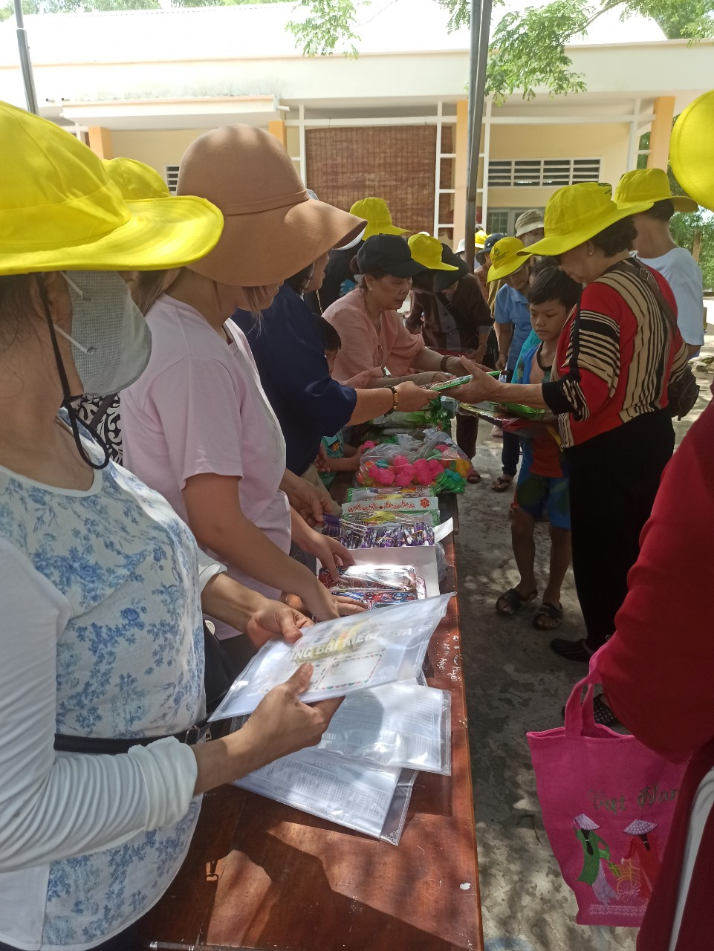

Học sinh nhận quà từ nhà tài trợ . Những phần quà đầy ý nghĩa này giúp thêm động lực để các em có đầy đủ hành trang để bước vào năm học mới.

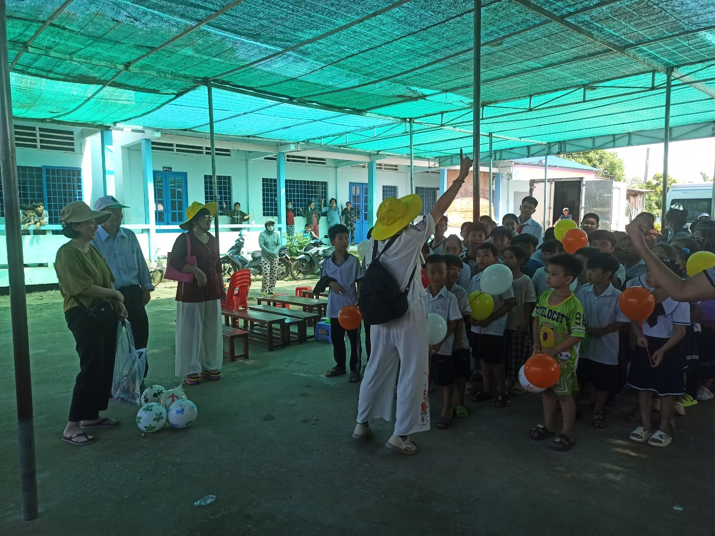

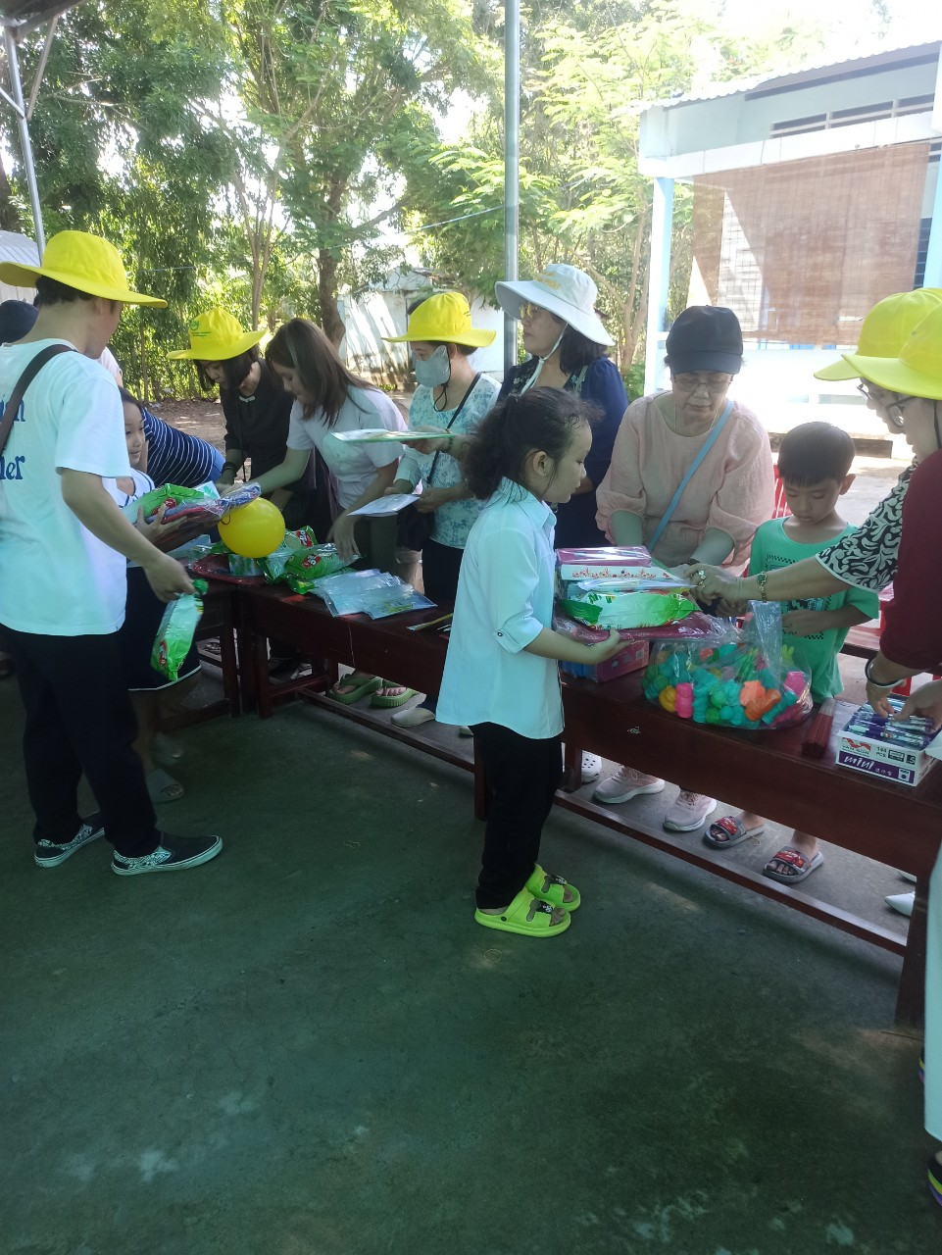

Những phần quà đầy ý nghĩa này giúp thêm động lực để các em có đầy đủ hành trang để bước vào năm học mới./.

Tác giả: Trần Mạnh Hùng